Санкт-Петербургский национальный исследовательский университет
информационных технологий, механики и оптики
(Университет ИТМО)
Факультет программной инженерии и компьютерной техники
Кафедра вычислительной техники

Лабораторная работа №1
по дисциплине «Информационно-управляющие системы»
«Дискретные порты ввода-вывода»
Вариант 6

Выполнили
студенты 4 курса,
группы P3400
Абыков Айдар Альбертович
Бурангулов Аскар Азаматович
Cапожников Борис Константинович
Руководитель:
кандидат технических наук
Ключев Аркадий Олегович

Санкт-Петербург — 2018

- Задание
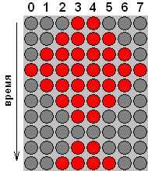
Разработать и реализовать драйверы светодиодных индикаторов и DIP-переключателей контроллера SDK-1.1. Написать тестовую программу с использованием разработанных драйверов по алгоритму, соответствующему варианту задания:
В случае установки на DIP-переключателях кода 0x66 на светодиодные индикаторы должна выводиться анимация, представленная на рисунке. Во всех остальных случаях светодиодные индикаторы должны отражать инвертированное значение, выставленное на DIP-переключателях.

- Блок-схема программы.
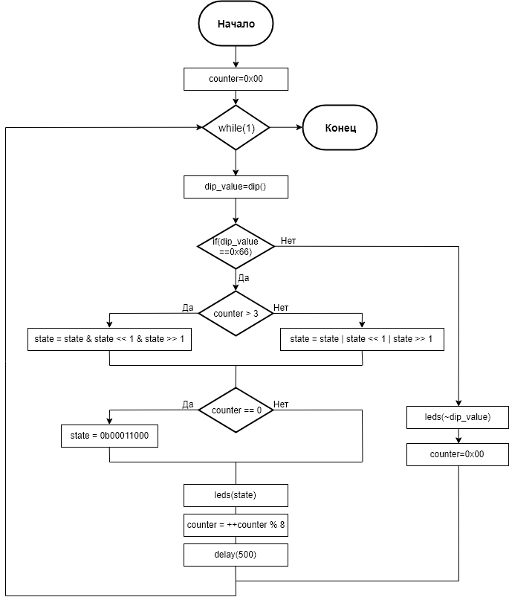
- Исходный текст программы с комментариями.

#include "aduc812.h"
#include "led.h"
#include "max.h"

unsigned char state = 0b00011000; //начальное состояние анимации

// Задержка на заданное количество мс
void delay(unsigned long ms)
{
volatile unsigned long i, j;

for (j = 0; j < ms; j++)
{
for (i = 0; i < 50; i++);
}

}
unsigned char dip()
{
return read_max(EXT_LO);
}

void main(void)
{
unsigned char counter = 0;
unsigned char dip_value;

while (1)
{
dip_value = dip();

if (dip_value == 0x66) {
//Eсли на DIP-переключателях 0x66,
//то выводим следующую стадию анимации
if (counter > 3)
state = state & state << 1 & state >> 1; //сжатие
else
state = state | state << 1 | state >> 1; //расширение
if (counter == 0) state = 0b00011000;

leds(state);
counter = (++counter) % 8; //новое значение счетчика
delay(500);
}
else {
leds(~dip_value); //Вывод инвертированного
//значения с DIP-переключателей
counter = 0x00; //начинаем анимацию заново
}
}
}

- Выводы:
В ходе выполнения лабораторной работы было разработаны и реализованы драйверы светодиодных индикаторов и DIP-переключателей контроллера SDK-1.1. Была написана тестовую программу с использованием разработанных драйверов по заданному алгоритму.

